令和8年 月 日

第40回 府中市男女共同参画推進フォーラム実行委員 申込用紙
ふりがな |  | 託児希望  ※実行委員会時  （〇をご記入下さい） | 有 ・ 無
氏 名 |  | 託児希望  ※実行委員会時  （〇をご記入下さい） | 有 ・ 無
住 所
電話番号
e-mail
お申込方法・・・いずれかの方法でお申込みください
★電子申請 ⇒右の二次元コードを読み込んで申し込みフォームにアクセスの上、
必要事項を入力、お申込みください。
★申込用紙 ⇒このチラシの上部に必要事項を記入し、直接窓口へご提出ください。
★E-メール ⇒氏名、住所、電話番号、メールアドレス、託児希望の有無、応募動機
を記入してお申込みください。
e-mail ： danjo@city.fuchu.tokyo.jp
★締 切 ⇒令和8年９月１日（火）
【注意事項】
・応募多数の場合は選考となる場合がございます。（結果は追ってご連絡いたします。）
・第1回実行委員会は9月開催を予定しております。（日時は後日ご案内いたします。）
・ご連絡がとれない場合は、ご参加を見送らせていただく場合がございます。

応募動機
※応募のきっかけなど
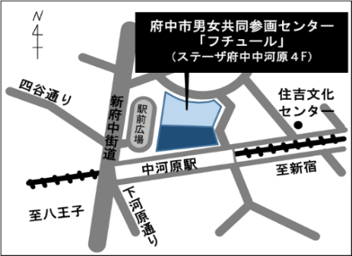
<お問い合わせ>
第４０回 府中市男女共同参画推進フォーラム実行委員会 事務局
（府中市男女共同参画センター「フチュール」内）
電 話 ０４２－３５１－４６００ / FAX ０４２－３５１－４６０３
E-mail danjo@city.fuchu.tokyo.jp

